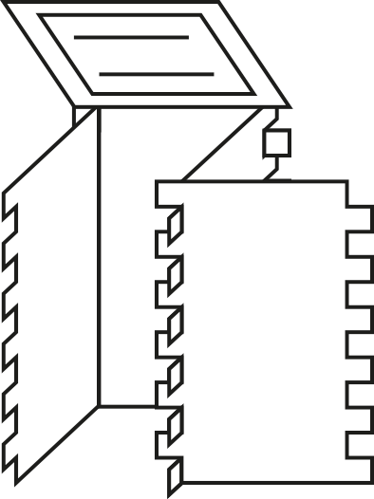

**SCHABLONE**

Klassenkiste: Design und Fertigung - nachhaltig gestaltet

m